PLANO DE ENSINO
MEC/SETEC
Pró-reitoria de Ensino
INSTITUTO FEDERAL SUL-RIO-GRANDENSE - CAMPUS SAPUCAIA DO SUL
Curso: Técnico em Nível Médio em Eventos – Modalidade Integrada
Disciplina: Língua Portuguesa e Literatura III
Turma: 3M
Professora: Fani Conceição Adorne e-mail: fani@sapucaia.ifsul.edu.br
Carga horária total: 60h
Ano/semestre: 2019 1 e 2

1. Ementa
Desenvolvimento das competências relativas à leitura e à produção de diferentes gêneros textuais adequados às situações de comunicação, considerando a mobilização pertinente dos recursos linguísticos disponíveis. Aquisição de tais competências triangula-se nos três pilares: literatura, gramática e discurso.
2. Objetivos
- Desenvolver habilidades de leitura de diferentes gêneros textuais, relacionando-os com suas condições de produção e de recepção.
- Identificar os elementos que concorrem para a progressão temática e para a organização e estruturação de textos de diferentes gêneros e tipos.
- Organizar frases por meio dos processos de coordenação e subordinação, tendo em vista o desenvolvimento das habilidades de leitura e produção textual.
- Mobilizar recursos provenientes da tradição gramatical e estratégias linguístico-discursivas para compreender e produzir textos.
- Reconhecer as características estruturais do conto, relacionando-as aos recursos linguísticos empregados.
- Reconhecer as características estruturais do texto de divulgação científica, relacionando-as aos recursos linguísticos empregados.
- Reconhecer as características estruturais do texto dissertativo-argumentativo, relacionando-as aos recursos linguísticos empregados.
- Estabelecer relações entre o texto literário e o momento de sua produção, considerando o contexto histórico, social, político e cultural.
- Produzir diferentes tipos de texto capazes de comunicar uma experiência, uma proposta de intervenção no mundo social, uma reflexão e de argumentar com base em critérios previamente conhecidos.

3. Conteúdos programáticos

UNIDADE I – Introdução à Literatura
1.1 Modernismo
1.2 Pós-modernismo
UNIDADE II – Gramática
2.1 Concordância
2.2 Regência
2.3 Colocação pronominal
2.4 Crase
2.5 Pontuação
2.6 Sintaxe do período composto
UNIDADE III – Língua e Discurso
3.1 Narração e descrição
3.1.1 Conto
3.2 Exposição
3.2.1 Texto de divulgação científica
3.2.2 Relatório
3.3 Argumentação e exposição
3.3.1 Texto dissertativo-argumentativo

4. Procedimentos didáticos
Em razão da natureza das atividades desenvolvidas e dos objetivos pretendidos para as aulas de língua portuguesa e literatura, serão utilizados textos em meio impresso e digital e os seguintes meios eletrônicos: computador e Datashow. Para complementar as atividades de aula será disponibilizado o acesso à disciplina Leitura e Produção Escrita III – no ambiente Moodle. A produção escrita deverá ser postada na plataforma conforme as orientações repassadas em aula. O acompanhamento das atividades de leitura e produção escrita também será feito nesta plataforma.

5. Estratégias de interdisciplinaridade, expressando a relação da disciplina com as outras disciplinas do curso:
A disciplina de Língua Portuguesa e Literatura III tem por objetivo estabelecer relações entre o texto literário e o momento de sua produção, situando aspectos do contexto histórico, social e político, para isso a interlocução com as disciplinas de História, Geografia e Artes, entre outras, será estimulada, tendo em vista o desenvolvimento dos projetos de leitura que serão propostos durante os semestres. Os alunos serão estimulados a procurar os professores de diferentes áreas que possam contribuir com informações e sugestões na elaboração de seus projetos textuais.

6. Procedimentos e critérios de avaliação
A avaliação da aprendizagem compreende dois momentos:
a) verificação informal dos conhecimentos construídos por meio da leitura em aula da produção individual, por meio de respostas orais ou por escrito das atividades solicitadas, incluindo a participação em atividades de grupo;
b) verificação formal de conhecimentos em etapas intermediárias e finais de aprendizagem por meio de provas, trabalhos em grupo e redações.
A finalidade básica da avaliação informal é direcionar as estratégias de ensino de forma a atingir a efetiva aprendizagem do aluno. A participação nas atividades em grupo, por sua vez, deve ser orientada para o compartilhamento de conhecimentos e opiniões com base na solidariedade e no respeito mútuo.

A verificação formal será feita por meio de
a) 1 prova individual em cada semestre (P1) – peso 10
b) trabalhos realizados (T1) – peso 10
c) redação (R1) – peso 10
Cálculo: (P1 + T1 + R1) / 3 = Nota do semestre

A recuperação paralela será feita por meio de
a) 1 prova de recuperação individual (PRP1) – peso 10
b) Trabalho de recuperação (TRP) – peso 10
Cálculo: (PRP1 + TRP) / 2 = Nota de recuperação do semestre

Os alunos que obtiverem média nas avaliações (P1, T1 e R1) poderão realizar as atividades de recuperação, se assim desejarem, para atingir níveis mais elevados. Na elaboração da média, será sempre considerada a nota mais alta.

* O aluno terá direito a recuperar uma prova, não realizada, na última semana de aula do semestre vigente com conteúdo cumulativo e peso correspondente à avaliação perdida pelo aluno.
Observação: Demais ausências deverão ser justificadas na CORAC no prazo de até 02 (dois) dias úteis após a data de término da ausência. Pedidos posteriores a este prazo não serão considerados.
Legislação – Justificativa da Falta
- Decreto-Lei 715-69 - relativo à prestação do Serviço Militar (Exército, Marinha e Aeronáutica).
- Lei 9.615/98 - participação do aluno em competições esportivas institucionais de cunho oficial representando o País.
- Lei 5.869/79 - convocação para audiência judicial.
Legislação – Ausência Autorizada (Exercícios Domiciliares)
- Decreto-Lei 1,044/69 - dispõe sobre tratamento excepcional para os alunos portadores de afecções que indica.
- Lei 6.202/75 - amparo a gestação, parto ou puerpério.
- Decreto-Lei 57.654/66 - lei do Serviço Militar (período longo de afastamento).
- Lei 10.412 - às mães adotivas em licença-maternidade.

Na avaliação das redações, será adotado um conjunto de quatro parâmetros ou critérios:
1) Atendimento da proposta de redação no que diz respeito à leitura, ao aproveitamento dos textos sugeridos e ao desenvolvimento do gênero textual solicitado;
2) Domínio das estruturas gramaticais da língua e de sua ortografia;
3) Uso dos recursos coesivos (referenciais e sequenciais);
4) Articulação do conteúdo do texto (coerência).

Com base nesses critérios, será adotada uma grade de correção para a atribuição de pontos. A grade permitirá verificar o desempenho dos alunos em relação aos critérios expostos. São previstos 5 pontos definidos conceitualmente como segue:
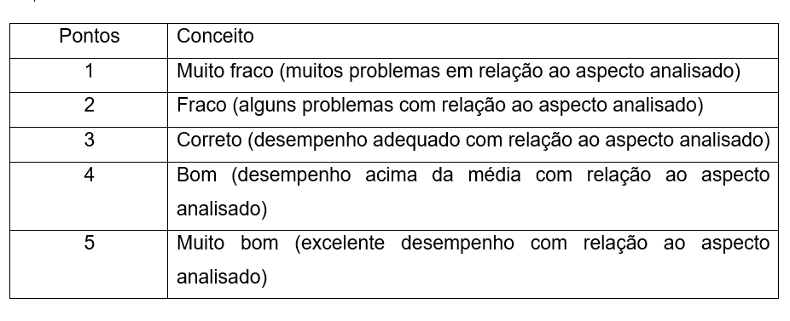

7. Bibliografia básica
ABURRE, M. L.; ABURRRE, M. B.; PONTARA, M. Português – Contexto, interlocução e sentido. Vol 3. São Paulo: Moderna, 2008.
BECHARA, E. Nova Gramática Portuguesa. 37. ed. Rio de Janeiro: Nova Fronteira, 2009.
CUNHA, C.; CINTRA, L. Nova Gramática do Português Contemporâneo. 5. ed. Rio de Janeiro: Lexikon, 2009.
SOARES, Angélica. Gêneros literários. 7. ed. São Paulo: Ática 2007.

8. Bibliografia complementar
LUFT, C. P. Dicionário prático de regência nominal. 5. ed. São Paulo: Ática, 2009.
LUFT, C. P. Dicionário prático de regência verbal. 9. ed. São Paulo: Ática, 2009.
MARCUSCHI, L. A. Produção Textual, Análise de Gêneros e Compreensão. 3. ed. São Paulo: Parábola, 2009.
NEVES, Maria Helena de Moura. Gramática de usos do português. São Paulo: Ed. UNESP, 2000.
SACCONI, Luiz Antônio. Nossa Gramática: teoria e prática. 30. ed. São Paulo: Nova Geração, 2010.

9. Cronograma
Nº de Aulas previstas | Data | Conteúdo Programático
2 | 22/02 | Apresentação dos conteúdos programáticos. Exercício de revisão
2 | 01/03 | Correção do exercício de revisão e prática de leitura
2 | 08/03 | Estudo das sequências textuais (narração e descrição)
2 | 15/03 | Estudo das sequências textuais
2 | 29/03 | Estudo do conto
2 | 05/04 | Prática textual
2 | 12/04 | Prática gramatical (concordância nominal e verbal)
2 | 26/04 | O texto de opinião (organização e estratégias)
2 | 03/05 | Argumentação e exposição
2 | 10/05 | Exercícios argumentativos
2 | 17/05 | Revisão para a prova de Português
2 | 24/05 | Prova de Português
2 | 31/05 | Prática textual
2 | 07/06 | Trabalho de Literatura
2 | 14/06 | Entrega e correção da prova
2 | 28/06 | Atividades de reavaliação
2 | 29/06 | Gincana
2 | 05/07 | Atividades de reavaliação
2 | 12/07 | Entrega das avaliações e discussão sobre a disciplina
 |  | Fim do semestre letivo
2 | 02/08 | Estudo do Modernismo
2 | 09/08 | Estudo do Modernismo
2 | 16/08 | Prática de leitura
2 | 23/08 | Trabalho de Literatura
2 | 30/08 | Sintaxe do período composto e pontuação
2 | 06/09 | Sintaxe do período composto e pontuação
2 | 13/09 | Sintaxe do período composto e pontuação
2 | 14/09 | Sábado letivo
2 | 27/09 | Prática gramatical
2 | 04/10 | Texto de divulgação científica
2 | 11/10 | Texto de divulgação científica
2 | 18/10 | Prática textual
2 | 25/10 | Revisão para a prova de Português
2 | 01/11 | Prova de Português
2 | 08/11 | Prática textual
2 | 22/11 | Entrega e correção da prova de português
2 | 29/11 | Atividades de reavaliação
2 | 06/12 | Atividades de reavaliação
2 | 13/12 | Discussão dos resultados finais e encerramento da disciplina
 |  | Final do período letivo

10. Horário de atendimento
Quarta-feira | Das 10h45min às 11h30min
Sexta-feira | Das 15h às 15h45min

